**Площадь треугольника**

Тема «Площадь треугольника» была уже введенапосле изучения темы «Площадь прямоугольника», а теперь ещё раз рассмотреть эту тему, но уже после изучения темы «Площадь параллелограмма».

1) Задание: построить параллелограмм, используя модели двух одинаковых треугольников. Ребята, прикладывая, их друг к другу, делают вывод, что площадь треугольника равна половине площади параллелограмма.

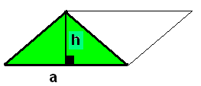

2) Придумать способ вычисления площади прямоугольного треугольника.

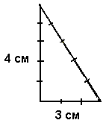 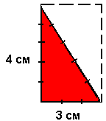

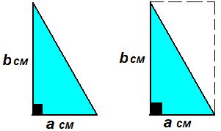 

3) Как найти площадь любого треугольника? Найти площадь треугольника, изображённого на рисунке:

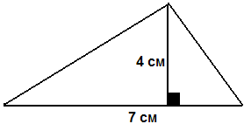 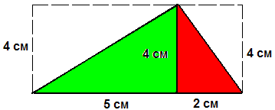

4)Как найти площадь любого треугольника, если известны его основание и высота? (**a** – **основание**, **h – высота)**

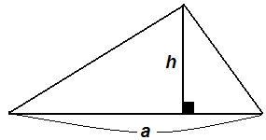 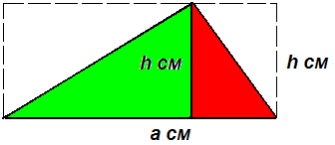

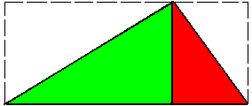

Можно разделить на 2 прямоугольных треугольника, а можно увидеть, что площадь треугольника равна половине площади прямоугольника.

|  |
| --- |
|  |

Отсюда вывод: 

Найдите площадь треугольника, если площадь каждой клетки 1 см2.

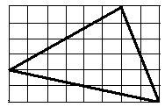

*Решение:* 6 ∙ 8 – 0,5 ∙ (4∙ 6 + 2 ∙ 6 + 2 ∙ 8) = 22 (см2).

Ребята очень часто не соотносят такие понятия, как больше «на» столько-то или «в» несколько раз. Многие путают понятия «угол» и «периметр» (измеряют углы в сантиметрах, а периметр в градусах). В связи с этим разработана памятка «Про углы и про периметр» по теме «Параллелограмм».

Здесь ребята должны понять, что в задачах и на углы, и на периметр, один подход к понятиям больше «на» столько-то или «в» несколько раз.

|  |  |
| --- | --- |
| **Про периметр** | **Про углы** |
| Самая главная **формула периметра** параллелограмма: | **Сумма острого и тупого углов параллелограмма равна** (сумма углов, прилежащих к одной стороне параллелограмма равна )  ; |
| Одна сторона **в** несколько раз больше другой ***(умножаем!!!)*** | Один угол **в** несколько раз больше другого ***(умножаем!!!)*** |
| Задача  Одна сторона параллелограмма в 3 раза больше другой. Периметр равен 120 см. Найти меньшую сторону параллелограмма. ***Решение:*** Пусть меньшая сторона равна ***x*** см, тогда большая сторона равна ***3x*** см. Периметр вычисляется по формуле  и равен: . , , . Ответ: 15 см – меньшая сторона параллелограмма. | Задача  Один угол параллелограмма в 3 раза больше другого. Найти больший угол параллелограмма.  ***Решение:*** Пусть меньший угол равен ***x*** градусов, тогда больший угол равен ***3x*** градусов. Сумма двух углов (острого и тупого) равна 180 градусов. Уравнение: **x + 3x** =**180**, 4х =180, х = 180 : 4, х = 45 – меньший угол, 180 – 45 = 135 – больший угол. Ответ: |
| Одна сторона **на** несколько сантиметров больше другой ***(складываем!!!)*** | Один угол **на** несколько градусов больше другого ***(складываем!!!)*** |
| Задача  Одна сторона параллелограмма на 30 см больше другой. Периметр равен 120 см. Найти большую сторону параллелограмма.  ***Решение:*** Пусть меньшая сторона равна ***x*** см, тогда большая сторона равна ***x*** ***+ 30*** см. Периметр вычисляется по формуле  и равен: . , , , , , х =15 см – меньшая сторона параллелограмма; ***x*** ***+ 30*** =15 + 30 = 45 (см) – большая. | Задача  Один угол параллелограмма на 30 градусов больше другого. Найти больший угол параллелограмма.  ***Решение:*** Пусть меньший угол равен ***x*** градусов, тогда больший угол равен ***x+ 30*** градусов. Сумма двух углов (острого и тупого) равна 180 градусов.  Уравнение: **x + x + 30** =**180**, 2х + 30 =180,  2х = 180 – 30 , 2х = 150, х = 150 : 2, х = 75 – меньший угол, 180 – 75 = 105 – больший угол.  Ответ: |